DANS NOTRE FORÊT
SPECTACLE VOCAL
Samedi 29 juin 2024, 20h30
Entrée Libre
Public familial
Durée : 1h30 environ

Accessibilité du spectacle
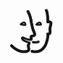
- pour les personnes en situation de handicap visuel
- pour les personnes en situation de handicap mental
- pour les personnes en situation de handicap psychique

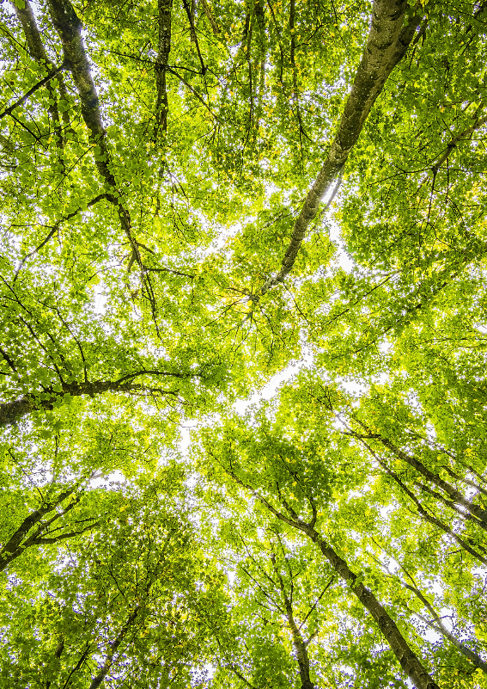

L’aboutissement d’un projet exceptionnel

Pendant toute la saison 2023-2024, la Ferme Corsange s’associe à l'artiste lyrique et cheffe de chœur Catherine Boni ainsi que quatre établissements médico-sociaux pour créer une chorale, et un spectacle unique !
Ce soir, c’est la concrétisation de ce projet qui rassemble une cinquantaine de chanteurs en situation de handicap, mais aussi leurs éducateurs et familles.
De la Chanson aux extraits d'Opéras en passant par des improvisations et des créations sur mesure, cette soirée sera un moment exceptionnel de partage entre ces chanteurs atypiques, les musiciens et le public qui sera sollicité au sein de ce spectacle participatif.
Le projet fait intervenir les pianistes compositeurs Stéphane Leach et Jacy Desmond, le hautboïste Pierre Makarenko et la metteuse en scène Blandine Chaix.
« Dans notre forêt, il y a des arbres, tous différents par leurs essences, leurs tailles, leurs espaces, leurs feuilles, leurs fleurs, leurs fruits, leurs rythmes, leurs noms…
Nous savons maintenant que les arbres communiquent entre eux, qu’ils s’envoient des messages, qu’ils peuvent être bienveillants ou envahissants, discrets ou protubérants, gracieux ou quelconques… Ils ont tous leur place et leur beauté, même cachée, dans « notre forêt ».
Ce qui va rendre cette forêt, cette musique « vivantes » et leur donner un sens, c’est le lien entre les arbres ; entre les êtres ; entre les sons que nous créons ; entre le corps, le souffle, l’espace et la durée ; entre les expressions et styles de musiques différents. »

